Miércoles 06
1.- NOMBRE DEL PROFESOR: Candy Castillo Hernández: 3° GRUPO: “A”
2.- ASIGNATURA: COMPUTACION/ROBOTICA
3.- TRIMESTRE: 1°
4.- SEMANA: Del 04 al 08 noviembre
5.- TIEMPO: 50 minutos
6.- TEMA: Camtasia Studio- Creación de videos tutoriales
7.- CAMPO FORMATIVO: ( ) LENGUAJES. ( ) SABERES Y PENSAMIENTO CIENTÍFICO. ( ) ÉTICA, NATURALEZA Y SOCIEDAD. ( X ) DE LO HUMANO Y LO COMUNITARIO.
8.- EJES ARTICULADORES: ( ) IGUALDAD DE GÉNERO. ( ) INCLUSIÓN. ( ) VIDA SALUDABLE. ( X ) PENSAMIENTO CRÍTICO ( ) APROPIACIÓN DE LAS CULTURAS A TRÁVES DE LA LECTURA Y LA ESCRITURA. ( ) INTERCULTURALIDAD CRÍTICA. ( ) ARTES Y EXPERIENCIAS ESTÉTICAS.
9.- CONTENIDOS:
° Camtasia Studio.
° Entorno de trabajo.
10.- PROCESO DE DESARROLLO DE APRENIDIZAJE (PDA): Pensamiento estratégico y creativo en la resolución de problemas.

11.- RECURSOS:
° Libro Atmósfera Digital 2.0.
° Equipo de cómputo.
12.- MATERIALES:
° Camtasia
13.- IMPLEMENTACIÓN DE ACCIONES DEL P.E.M.C. En proceso de autorización.
14.- INICIO:
El docente da los buenos días
La docente invita a los alumnos a abrir su libro en la página Número 52 cuestionando ¿Sabes que es un videotutorial?
¿Conoces algún programa de edición para tutoriales?

15.- DESARROLLO:
La docente continua con la lectura en plenaria, proyectando en el aula la práctica realizando el paso a paso en conjunto con el alumno.
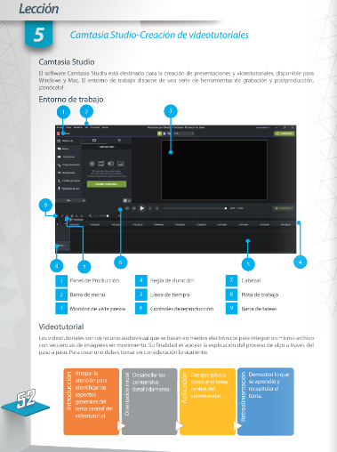

16.- CIERRE:
La docente continua la practica Página número 53-54 en plenaria invitando al alumno considerar los pasos a seguir, así como el cuidado de cada paso a ejecutar a fin de obtener el tutorial optimo y solicitado en la lección.
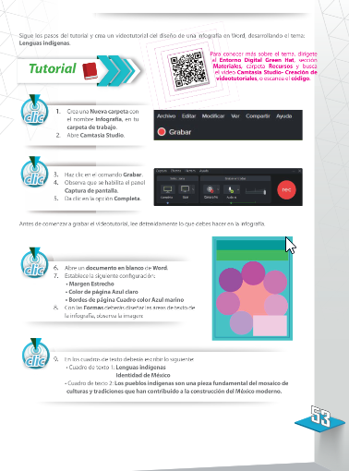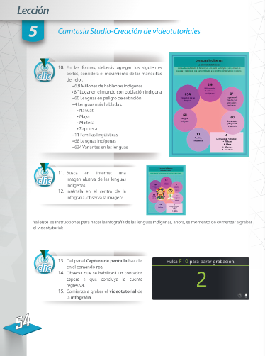
La docente realiza la evaluación y califica equipo por equipo la practica ejecutada.
17.- EVALUACIÓN: Autoevaluación ( ) Coevaluación ( ) Heteroevaluación ( x )
° Observación.
° Actividades realizadas.
° Inferencias orales del alumno.

- ACTITUDINAL: Cumple con su asistencia y participación
- CONCEPTUAL: Completa sus actividades en tiempo y forma
- PROCEDIMENTAL: Información y comunicación, uso de la tecnología

18.- TAREA: Escribe en tu cuaderno que es Camtasia Studio y dibuja el entorno de trabajo (página 52).
Redacta en tu cuaderno los pasos para iniciar una grabación en Camtasia así como las fases para desarrollar un videotutorial.

JUEVES 07
1.- NOMBRE DEL PROFESOR: Candy Castillo Hernández: 3° GRUPO: “A”
2.- ASIGNATURA: COMPUTACION/ROBOTICA
3.- TRIMESTRE: 1°
4.- SEMANA: Del 04 AL 08 noviembre
5.- TIEMPO: 50 minutos
6.- TEMA: Camtasia Studio- Creación de videos tutoriales
7.- CAMPO FORMATIVO: ( ) LENGUAJES. ( ) SABERES Y PENSAMIENTO CIENTÍFICO. ( ) ÉTICA, NATURALEZA Y SOCIEDAD. ( X ) DE LO HUMANO Y LO COMUNITARIO.
8.- EJES ARTICULADORES: ( ) IGUALDAD DE GÉNERO. ( ) INCLUSIÓN. ( ) VIDA SALUDABLE. ( X ) PENSAMIENTO CRÍTICO ( ) APROPIACIÓN DE LAS CULTURAS A TRÁVES DE LA LECTURA Y LA ESCRITURA. ( ) INTERCULTURALIDAD CRÍTICA. ( ) ARTES Y EXPERIENCIAS ESTÉTICAS.
9.- CONTENIDOS:
° Camtasia Studio.
° Entorno de trabajo.
10.- PROCESO DE DESARROLLO DE APRENIDIZAJE (PDA): Pensamiento estratégico y creativo en la resolución de problemas.

11.- RECURSOS:
° Libro Atmósfera Digital 2.0.
° Equipo de cómputo.
12.- MATERIALES:
° Camtasia
13.- IMPLEMENTACIÓN DE ACCIONES DEL P.E.M.C. En proceso de autorización.
14.- INICIO:
El docente da los buenos días
La docente invita a los alumnos a abrir su libro en la página Número 55 cuestionando ¿Qué es Camtasia Studio?
¿Cuál crees que sea la función de un videotutorial?
15.- DESARROLLO:
La docente continua con la lectura en plenaria, proyectando en el aula la práctica realizando la paso a paso página 55 -56 en conjunto con el alumno.

16.- CIERRE:
La docente continua en la ejecución del paso a paso resolviendo las inferencias que lleguen a presentarse.
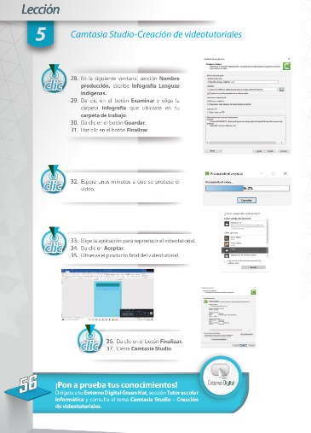
La docente realiza la evaluación y califica equipo por equipo la practica ejecutada.
17.- EVALUACIÓN: Autoevaluación ( ) Coevaluación ( ) Heteroevaluación ( x )
° Observación.
° Actividades realizadas.
° Inferencias orales del alumno.

- ACTITUDINAL: Cumple con su asistencia y participación
- CONCEPTUAL: Completa sus actividades en tiempo y forma
- PROCEDIMENTAL: Información y comunicación, uso de la tecnología

18.- TAREA: Repasar las fases que se deben de tomar en consideración para crear un videotutorial, así como el entorno de trabajo de camtasia (página 52).

